Porównaj ceny za rolety rzymskie i poczyń spore oszczędności
Są ciekawym pomysłem na niebanalne wykończenie pomieszczenia. Przy ich pomocy błyskawicznie przemienisz klasyczną, nudną przestrzeń w eleganckie lecz subtelne miejsce. Wykonane najczęściej z grubego materiału, pozwala na minimalny prześwit tworząc tym samym lekką, klimatyczną poświatę.

Rolety rzymskie - zamiast klasycznych firan
Modne ostatnio akcesorium wnętrzarskie gości w domowych okiennicach przez wzgląd na przesłanki praktyczne oraz estetyczne. Często wykończone kokardą prostą lub, nieco strojniej, postrzępionym elementem wykańczającym, pięknie eksponuje wnękę okienną, tym samym oddając wnętrzu głębię (o którą trudno w przypadku firan). Porównaj różne, niezwykłe wzory i kolory oraz ceny za rolety rzymskie i uzupełnij przestrzeń o wyjątkowy dodatek.
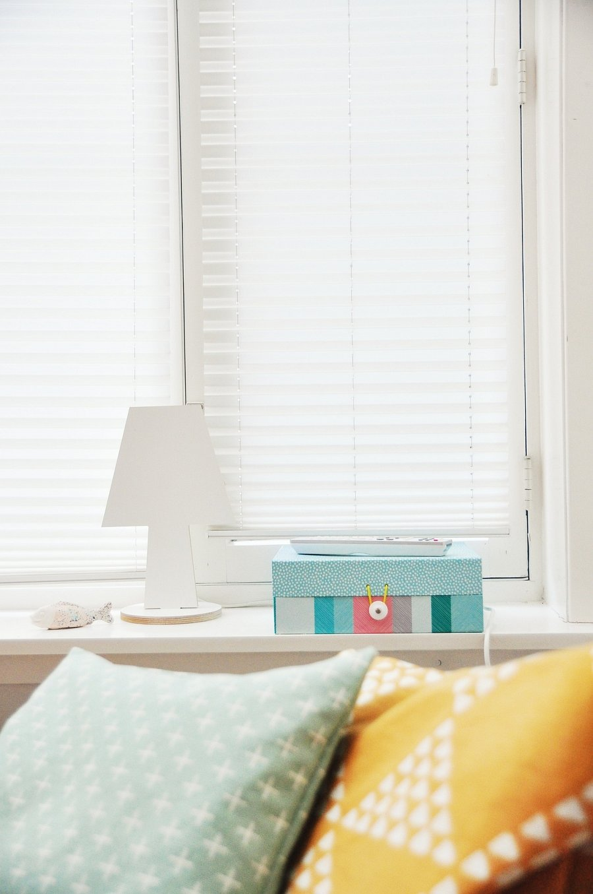
Porównaj ceny za rolety rzymskie i urządź swoje M nieco taniej
Zakup lub budowa domu mogą całkowicie opróżnić gromadzone przez lata zaskórniaki. Jeśli marzysz o wspaniałym, świeżym wnętrzu i nie chcesz przy okazji wydać zbyt wiele, porównaj ceny za rolety rzymskie. Najlepszą opcją dla architekta-amatora polującego na okazje są wyprzedaże internetowe oraz pomoc porównywarek cenowych. Ten sposób na zakupy jest idealny dla posiadaczy ram okiennych w standardowym rozmiarze. Dużą popularnością cieszą się w szczególnie dodatki w jasnym odcieniu opierające się o podstawową paletę barw. Nawiązujące do skandynawskiej surowości, stworzą w Twoim domu wyjątkowy, posty i klasyczny klimat. Wybierz już dziś coś idealnego dla siebie i baw się nowymi aranżacjami!

